Облако Mail.ru Полная инструкция
Облачное хранилище – это такая технология, которая позволяет хранить данные не на одном компьютере, а на многих других серверах. То есть, регистрируясь в облаке mail ru мы имеем доступ к одному большому виртуальному серверу, который может состоять из сотен компьютеров, которые могут находиться на разных уголках планеты.
На сегодняшний день облачных хранилищ существует много различных. Например, Яндекс Диск, Dropbox, Google Drive, One Drive, Mail.ru и для пользователей техники Apple – это сервис iCloud.
После того, как вы зашли в свою почту, сверху будет вкладка «Облако», на которую вы нажимаете и попадаете в своё облачное хранилище:
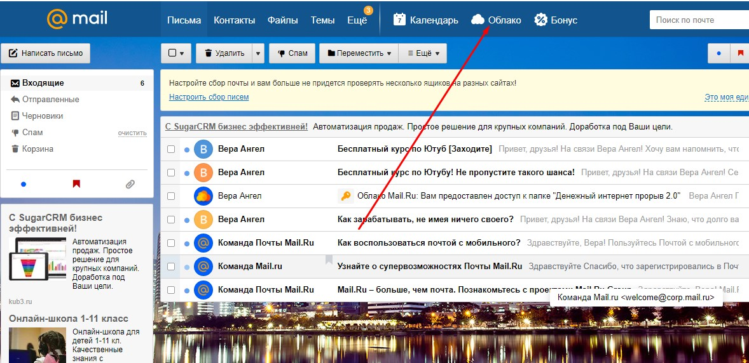
В облако mail ru вы можете также попасть и с основной страницы, нажав на «Все проекты» и «Облако»:
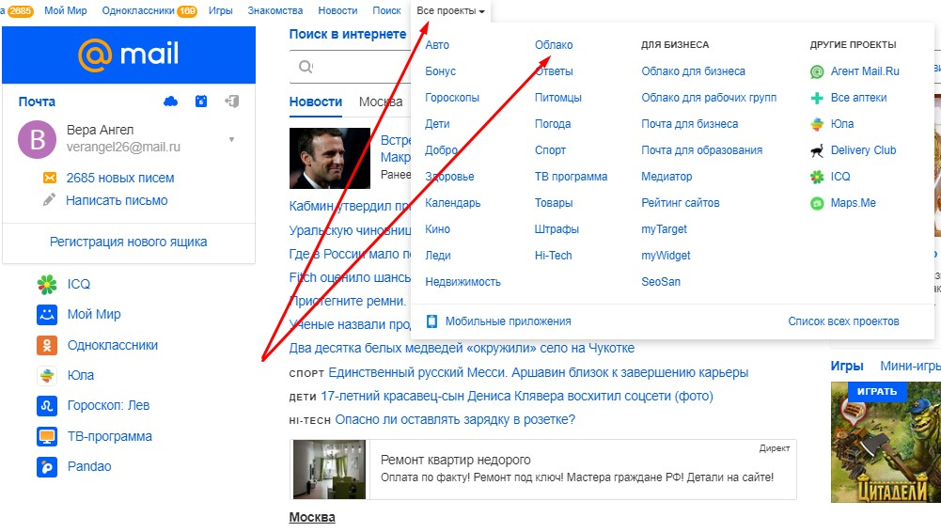
Зайдя в облако mail ru, вы увидите некоторые фотографии, которые будут у вас в облачном хранилище. Если они вам не нужны, вы можете их удалить, чтобы освободить место в облаке. Для того, чтобы их удалить – нужно пометить галочками нужные фотографии и нажать сверху на кнопку «Удалить» (смотрите ниже):
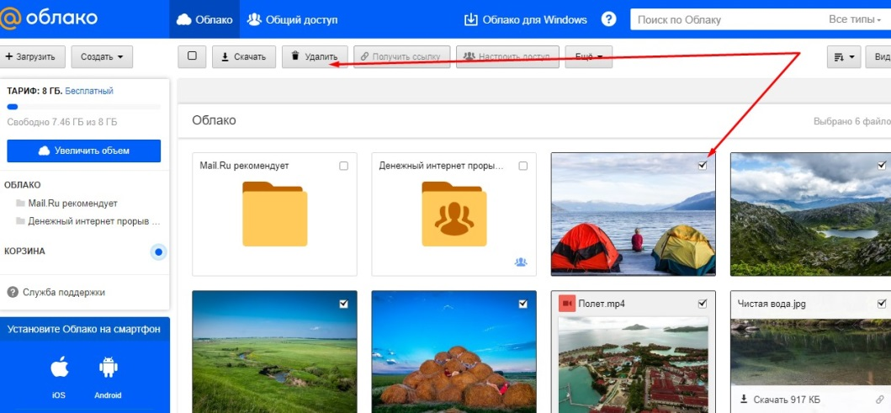
Удалить файл или фото вы можете также и другим способом: пометить файл галочкой и щёлкнуть правой кнопкой мыши по этому файлу и нажать на кнопку «Удалить» (смотрите ниже):
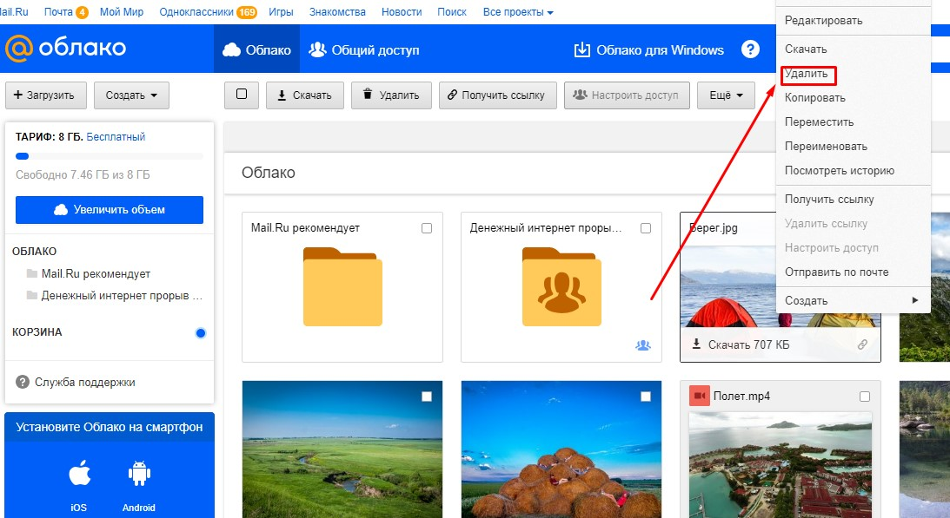
После того, как вы нажмёте кнопку «Удалить«, вам откроется окно с предупреждением, что удалённые файлы в корзине будут удалены по истечению 14 дней:
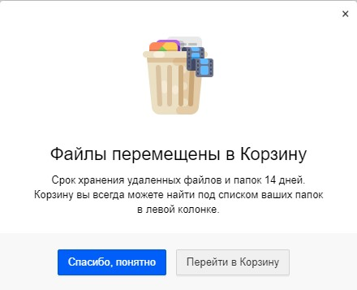

Как увеличить объем памяти в облаке mail ru
Сразу после регистрации в облаке mail ru вам предоставляется 8 ГБ памяти. То есть вы, по умолчанию, будете находиться на бесплатном тарифе. Облако mail ru имеет несколько тарифов от 8 ГБ до 4 ТБ. То есть, если вам будет мало 8 ГБ, вы можете увеличить объем памяти до 64 ГБ всего за 69 рублей в месяц.
Для того, чтобы увеличить свой объем облачного хранилища в облаке mail ru, нажмите на синюю кнопку слева «Увеличить объем» и выберите нужный вам тариф:
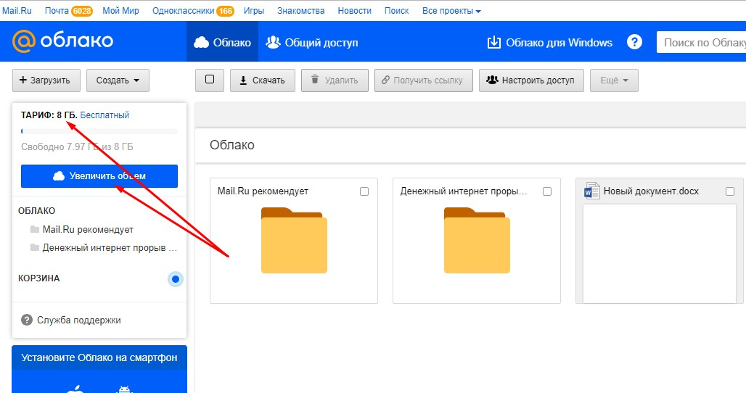

Как загружать файлы в облако mail ru
Итак, мы перешли к самому главному – загрузке файлов на облако mail ru. Для того, чтобы загрузить файл, вы нажимаете на кнопку сверху «Загрузить»:
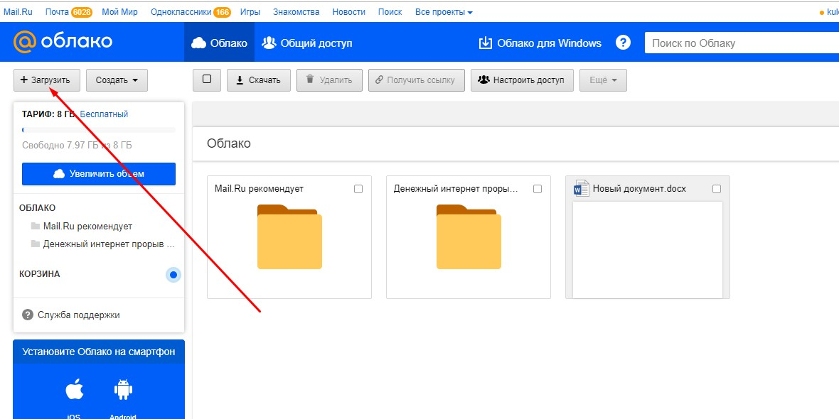
Теперь вы нажимаете на кнопку «Выбрать файлы» или просто перетаскиваете файлы в окошко и файлы появляются в вашем облаке mail ru.
Не забудьте, что на бесплатном тарифе вы можете загружать файлы до 2 ГБ.
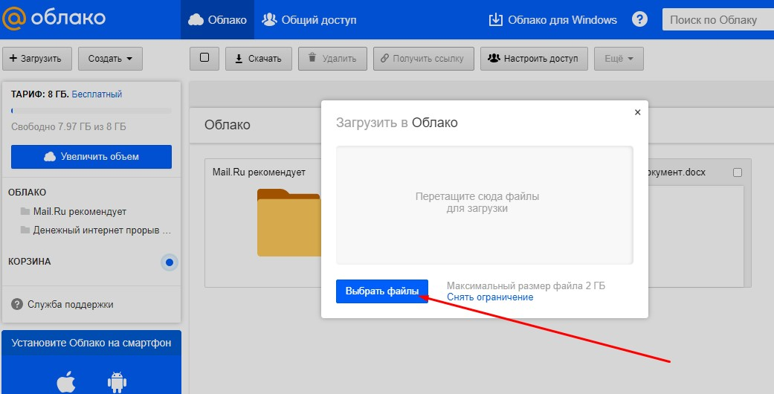

Как создать ссылку на передачу файла в облаке mail ru

Для того, чтобы дать человеку ссылку на скачивание вашего файла, вам нужно для начала загрузить данный файл в своё облако mail ru, пометить его галочкой, нажать правой кнопкой мыши и выбрать «Получить ссылку» или нажать сверху на кнопку «Получить ссылку»:
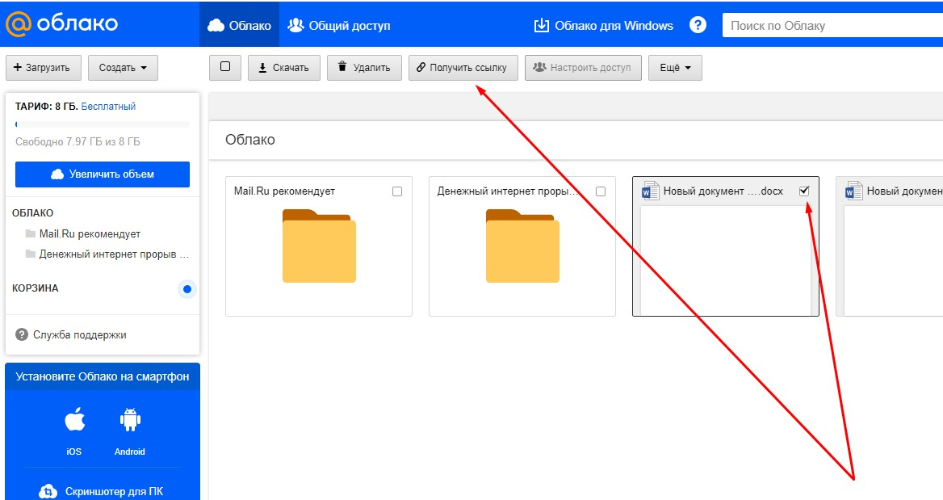
Теперь перед вами появится окно с вашей готовой ссылкой, где вам нужно нажать кнопку «Копировать» и уже можно её предоставлять третьим лицам:
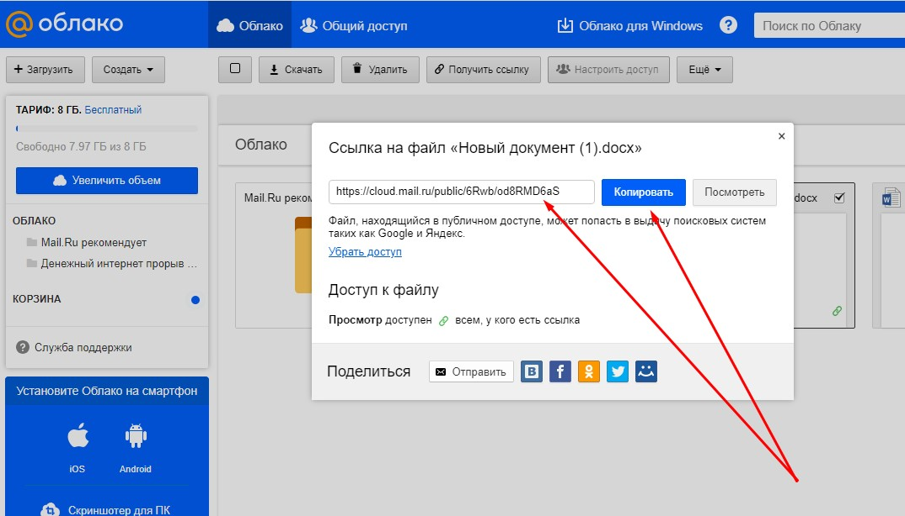
Эту ссылку вы можете давать другим людям для скачивания нужных файлов. Человек, которому вы передали ссылку будет видеть файл именно так, где он должен нажать на кнопку «Скачать», чтобы скачать его себе на компьютер. Также он может посмотреть этот файл, не скачивая его себе прямо на этой странице:

Облако Google Диск – инструкция по использованию

Как войти в Google Диск?
Диск привязан к вашему аккаунту в Google, и чтобы попасть внутрь облака, вам нужно авторизоваться в своем аккаунте – ввести логин (почту gmail) и пароль от нее.
Зайти на Диск можно с этой страницы www.google.com/intl/ru/drive/
Или перейти из почты, кликнув по значку «Приложения Google» вверху справа.
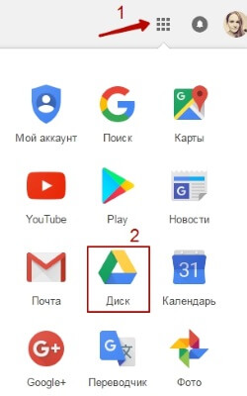

Сколько места на Диске?
Бесплатно предоставляют 15 ГБ. Это место делится под файлы на самом диске, файлы и письма в почте Gmail, а также Google Фото. Кстати, в последние автоматически попадают изображения, которые вы загружаете к постам в социальной сети Гугл плюс. Вы можете удалять их из Гугл Фото, чтобы они не занимали место, при этом в постах они остаются.
Также у вас может быть несколько Гугл-аккаунтов и на каждом будет свой диск с бесплатным пространством.
В разделе «Мой диск» находятся все загруженные в облако файлы и папки, а также документы и папки, которые вы создали в облаке.
Выделяя тот или иной файл/папку мышкой, вы можете производить над ними различные действия, об этом расскажу далее. Чтобы выделить сразу несколько файлов, удерживайте клавишу Ctrl на клавиатуре и кликайте по нужным файлам.

Действия над файлами и папками в Гугл Диске
Для загрузки файлов и папок с компьютера в облако используется кнопка «Создать». Вы нажимаете на нее и выбираете соответствующий пункт меню – откроется окно выбора файлов на компьютере. Чтобы выбрать сразу несколько файлов, удерживайте клавишу Ctrl.
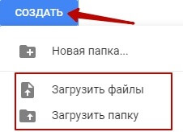
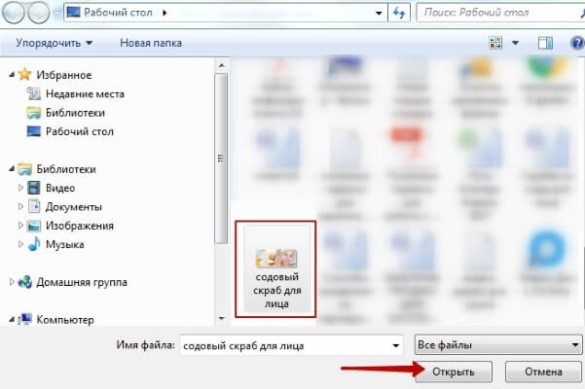
Когда файл выбран, жмете по кнопке «Открыть», начнется его загрузка на Диск. В нижнем углу справа появится информация о процессе.
Альтернативный вариант загрузки – свернуть вкладку Гугл Диска в уменьшенное окно и мышью перетащить файлы с компьютера в раздел «Мой диск».
С файлами, папками и документами на диске можно выполнять ряд действий. Для этого выделяете мышкой нужный файл (или несколько) и жмете правой кнопкой мыши. Появится список доступных действий. Эти же действия дублируются на панели сверху.
.
Теперь поговорим о доступе по ссылке. Нажимая на этот пункт, сразу генерируется ссылка на данный файл. Полученную ссылку вы можете скопировать и поделиться ее с любым пользователем.
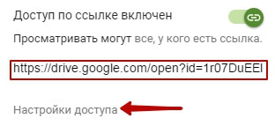
Вы также можете настроить параметры доступа. По умолчанию – это просмотр. Также по ссылке пользователь сможет скачать файл или сохранить его на свой диск. Кроме того, можно разрешить комментирование или редактирование.
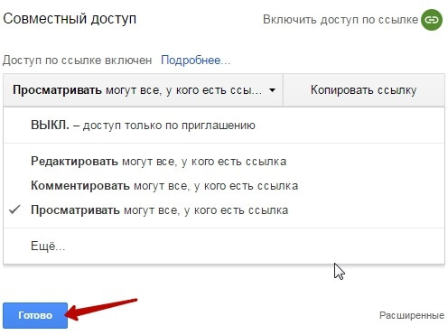
Яндекс диск инструкция по использованию

Как пользоваться Яндекс Диском впервые?
При первом входе в Яндекс.Диск нам предлагается скачать приложение для компьютера («Скачать Диск для Windows»). Думаю, не стоит торопиться с установкой приложения. Для начала лучше оценить все достоинства он-лайн версии. Поэтому, говорим «спасибо» и закрываем окно с приглашением.
Далее переходим в основную вкладку «Файлы». Там есть возможность загружать или скачивать данные, а также создавать новые директории. Чтобы добавить свой первый файл в облачное хранилище, достаточно щелкнуть по соответствующей клавише и выбрать его на компьютере.
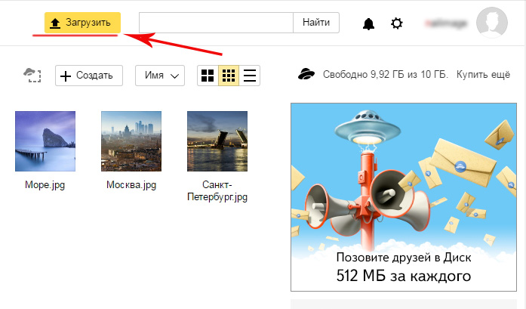
Процесс выполнения задачи зависит от размера файла и скорости соединения, обеспечиваемой провайдером. По завершению операции в основной или предварительно выбранной папке появится новый элемент.
По умолчанию загруженная информация является приватной, а значит, доступной только ее владельцу. Если есть желание опубликовать ее в интернете или поделиться с друзьями, файл нужно выделить кликом мыши, используя переключатель «Поделиться ссылкой».
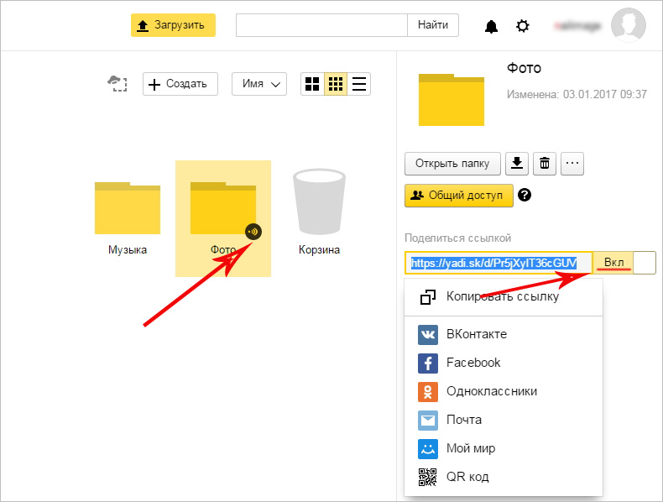
После этого полученный адрес требуется скопировать в буфер обмена и переслать Вашему пользователю. Скачать информацию по этой ссылке сможет любой человек – даже если он не понимает, что такое облачное хранилище Яндекс и как им пользоваться.
Очень удобно обмениваться файлами большого размера через облачное хранилище – электронная почта такие файлы не принимает.

